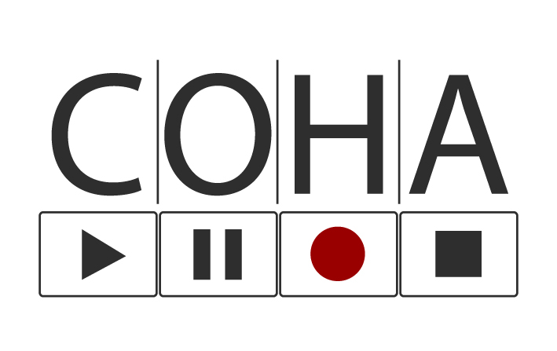

Cena České asociace orální historie o.s.

Ocenění pro nejlepší studentskou práci v oboru oral history

Česká asociace orální historie o.s. vyhlašuje soutěž o nejlepší studentskou práci v oboru oral history.

Od školního roku 2008/2009 vyhlašuje Česká asociace orální historie o.s. (COHA) první ročník soutěže o nejlepší studentskou práci v oboru oral history. Soutěž se vypisuje ve dvou samostatných kategoriích – středoškolské práce, vysokoškolské práce. První ročník soutěže bude specifický tím, že k hodnocení budou přijaty i starší práce vypracované ve školním roce 2007/2008.

Požadavky na přijetí práce do soutěže
- individuální či skupinová autorská práce založená na základě vlastního výzkumu
- do soutěže budou přijaty ty seminární/ročníkové/bakalářské/diplomové či jiné práce, které ve výzkumu stanoveného tématu používají metodu oral history

Hodnocení
- každou studentskou práci zařazenou do soutěže posoudí minimálně dva nezávislí posuzovatelé – odborníci v oboru

Kritéria hodnocení
- celkový přínos
- odborné zpracování, použitá literatura, prameny
- metodika zpracování
- práce s materiálem pořízeným metodou oral history, jeho analýza, schopnost interpretace rozhovoru
- originalita

Zařazení práce do soutěže
- každá studentská práce má svého navrhovatele (SŠ/VŠ učitel), který práci do soutěže doporučí
- práce navržené do soutěže posílejte na adresu sídla COHA (Česká asociace orální historie o.s., Vlašská 9, 118 40 Praha 1)
- uzávěrka prvního kola soutěže bude k 30. červnu 2009
- výsledky soutěže budou zveřejněny v listopadu 2009
- slavnostní vyhlášení výsledků soutěže a předání ocenění proběhne v lednu 2010

Ocenění
- veškeré práce, které splní požadavky zařazení do soutěže, získají certifikát o účasti v soutěži
- tři nejlepší práce vyhodnocené v každé kategorii získají certifikát o výborném umístění v soutěži
- tři nejlepší práce vyhodnocené v každé kategorii budou oceněny knižní cenou a finanční odměnou:
kategorie SŠ: 1. místo (5 tis. Kč), 2. místo (2tis. Kč), 3. místo (1 tis. Kč)
kategorie VŠ: 1. místo (8 tis. Kč), 2. místo (3tis. Kč), 3. místo (1 tis. Kč)

Pouze mimořádné studentské práce mohou být vyhodnoceny mezi třemi nejlepšími. Pokud se žádná taková v soutěži neobjeví, COHA si vyhrazuje právo tato ocenění, včetně finanční odměny, neudělovat.

